新 书 推 荐
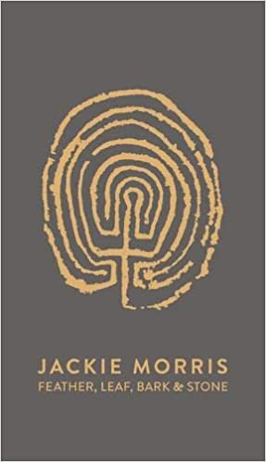
中文书名：《羽、叶、树与石》
英文书名：FEATHER, LEAF, BARK & STONE
作 者：Jackie Morris
出 版 社：Unbound
代理公司：DHA/ANA/Claire Qiao
出版时间：2022年6月
代理地区：中国大陆、台湾
页 数：224页
审读资料：电子稿
类 型：诗歌

内容简介：

《羽毛、叶子、树皮和石头》是一本与众不同的、集合了诗歌和冥想的书。一百多段短文被打在小块的金色叶片上，然后被拍照留念。这些作品按顺序排列，最终在直接打印在树叶、树皮和羽毛上的文字组成的辉煌终曲达到高潮。

杰基在她父亲去世后不久开始写这些作品，这是她第一次发现自己无法作画。这些文字从悲伤中生长出来，在与自然界深厚且亲密的关系的引导下，她创作了这些物体，填补了绘画留下的空白。

这本书充满了彭布罗克郡海岸的光影和风息，正是在那里，它被精心创作出来，每一页都伴随着杰基的古董打字机的机械节奏，固定在风景中。本书是一个既可以看又可以读的个人艺术作品集，是一位视觉艺术家对诗歌的重新想象；文字在其中重拾它们作为图像的原始功能。

《羽毛、叶子、树皮和石头》宣告了杰基·莫里斯的一个新起点，并见证了她作为艺术家和作家的力量巅峰。

作者简介：

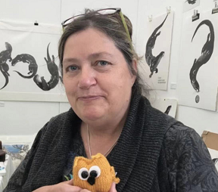
杰基·莫里斯（Jackie Morris）是一位作家和插画家。她在赫里福德艺术学院和巴斯学院学习插画，并为许多书籍绘制插图，还写了一些书。她与罗伯特·麦克法兰（Robert Macfarlane）合作的《失落的话语》（The Lost Words）获得了2019年凯特·格林纳威奖章（Kate Greenaway Medal）。

谢谢您的阅读！
请将反馈信息发至： 乔明睿（Claire）
安德鲁﹒纳伯格联合国际有限公司北京代表处
北京市海淀区中关村大街甲59号中国人民大学文化大厦1705室, 邮编：100872
电话：010-82449026
传真：010-82504200
手机：15804055576
Email: Claire@nurnberg.com.cn
网址：www.nurnberg.com.cn
微博：http://weibo.com/nurnberg
豆瓣小站：http://site.douban.com/110577/
微信订阅号：ANABJ2002

